Adı ve Soyadı:………………………………………………………
No:…………………………
2. SINIF 2. DÖNEM BAŞI GENEL DEĞERLENDİRME SINAVI
HAYAT BİLGİSİ
1. 
Sağlıklı büyümemiz ve gelişmemiz için doğru beslenmeliyiz.

Hangi seçenekteki besinlerle beslenen kişi Dr Özgür Bey’in önerisine uygun davranmış olmaz?
- Sebze, süt, et, pilav B) Ekmek, yumurta, meyve, tavuk C)Kola, cips, çikolata, hamburger
2. Aşağıdaki davranışlardan hangisini sınıfta yapmak doğru bir davranış değildir?
A) Tahtayı temiz tutarız.
B)İşe yaramaz kağıtlarla uçak yapar, derste oynarız
C)Çöpleri çöp kutusuna atarız
3.Diş sağlığımızı korumak için aşağıdakilerden hangisinin söylediği davranışı yapmalıyız?
A) 
Dişlerimizi yemeklerden önce fırçalamalıyız.
B)
Dişlerimizi yemeklerden sonra fırçalamalıyız.
C)
Sert kabuklu yiyecekleri (Ceviz, fındık,…) dişimizle kırmalıyız.
4.Aşağıdakilerden hangisi kişisel araç-gereçlerimizden değildir?
A) 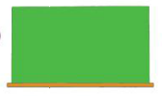 B) 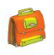 C) 
5.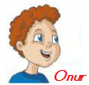
Şehir dışındaki bir arkadaşıma bir haber ulaştırmam gerekiyor.
Onur, bu haberi en hızlı hangi iletişim aracıyla ulaştırabilir?
- 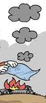 B)  C) 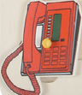
6. Spor yapmamızın amacı acaba aşağıdakilerden hangisi olabilir?
A) Sağlıklı olmak, sağlıklı büyümek ve gelişmek
B) İstediğimiz kadar, istediğimiz yiyecekleri yemek
C) Eğlenmek
7. Evimizin adresini söylerken aşağıdakilerden hangisini söylemeyiz?
A) Mahallemizin adını B)Babamızın adını C) Sokağımızın adını
TÜRKÇE
Bir gün biri, Hoca’ya ciğer pişirmeyi tarif eder;
-Hele bir pişir de gör, ne kadar lezzetli, der.
Hoca da bu tarifi, tutar kâğıda yazar. Akşam eve giderken, dolaşıp çarşı pazar, tarife uygun ciğeri bulur. Alır, evinin yoluna koyulur.
Sen misin elde ciğer, eve giden? Düşüne düşüne yürürken Hoca, gökten ok gibi inen bir atmaca, kaptığı gibi ciğeri elinden uçar, bir anda yedi kat gökleri boylar. Hoca garip, birdenbire afallar. Önce anlayamaz ne olduğunu; sonra göğe uzatıp yumruğunu, der ki:
-Hiç yorulma, tarifi bende. Ne kadar istesen de ağız tadıyla yiyemezsin onu. Orhan Veli KANIK
(Nasrettin Hoca Hikayeleri)

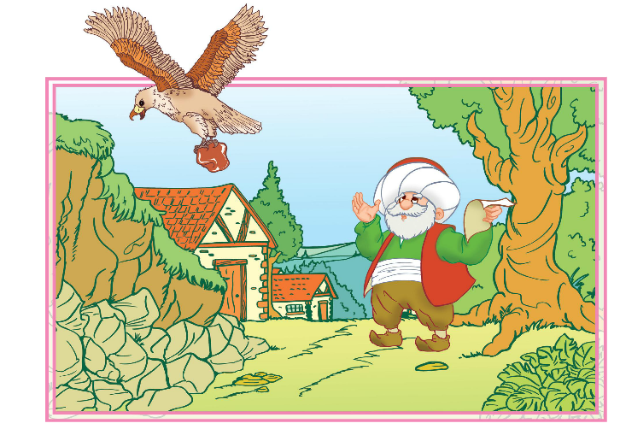

(8,9,10 ve 11. Soruları yukarıdaki metne göre yanıtlayınız.)
8. Hoca çarşı pazarı neden dolaşmış?
A) Tarife uygun ciğeri aramış B) Can sıkıntısından geziyormuş C)Evin ihtiyaçlarını alacakmış.
9. Hoca’nın elindeki ciğeri kapıp gökyüzünde kaydolan hayvan hangisidir?
A)Atmaca B)Kartal C)Akbaba
10. Hoca elindeki ciğer kapıldıktan sonra neden hemen yumruğunu göğe uzatıp konuşmamış?
A) Şaşırıp afalladığı için B)Önemsemediği için C) Korktuğu için
11. Hoca “Hiç yorulma, tarifi bende. Ne kadar istesen de ağız tadıyla yiyemezsin onu.” Sözünü neden söylemiştir?
A) Ağız tadıyla yiyemesin diye
B) Tarifi vermeyeceği için
C) Ciğeri kaptırdığından, içini rahatlatmak için

“Parayı veren, ……………………. çalar”
12. Nasrettin Hoca fıkrasının adını tamamlayan kelime aşağıdakilerden hangisidir?
A) davulu B) sazı C) düdüğü
“kara, uzak, yüz” kelimelerini eş anlama göre eşleştiriniz. Hangisinin eş anlamı yoktur?
- kara B) uzak C) yüz
yakın
surat
siyah

kara
uzak
yüz

13.

14. “adresini- bulmak- evimizi- için-bilmeliyiz- kaybolduğumuzda” Kelimelerinden oluşacak anlamlı kurallı cümle aşağıdakilerden hangisidir?
A) Kaybolduğumuzda evimizi bulmak için adresimizi bilmeliyiz.
B) Bilmeliyiz adresimizi evimizi bulmak için kaybolduğumuzda.
C) Adresimizi bulmak için kaybolduğumuzda evimizi bilmeliyiz.

15. “Bir kulağından girip, diğerinden çıkmak.” Cümlesi için aşağıdakilerden hangisi denilebilir?
A) Atasözüdür B) Deyimdir C)Özlü sözdür
16. Seçeneklerdeki hangi sözcük hecelerine yanlış ayrılmıştır?
A) sat-ı-cı B) öğ-ret-men C) hem-şi-re
17. “bahar” sözcüğü hangi tümcede özel isim olarak kullanılmıştır?
A) Baharda çiçekler açar. B)Bahar, en sevdiğim mevsimdir. C) Bahar’la isim-şehir oyunu oynayacağım.
MATEMATİK
18. 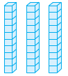  Onluk ve birliklerinden oluşan sayının yazılışı ve okunuşu aşağıdaki seçeneklerden hangisinde yer almaktadır?
A) 63-altmış üç B) 35-otuz beş C) 36-otuz altı

19.

Yukarıdaki kalemleri dörder grupladığımızda kaç grup elde ederiz?
- 3 B) 4 C)2
20.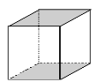Aşağıda verilenlerden hangisi küpün özelliklerindendir?
A) 7 köşesi vardır. B) Bütün yüzeyleri karesel bölgedir. C) 6 ayrıtı vardır.
21. Aşağıdakilerden hangisi parmakla ölçüm yapmaktadır?
A) B)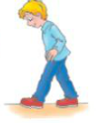 C)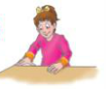

22. “Cebimdeki fındıkların 2 katının 3 eksiği kadarı kardeşimin fındığı vardır. Benim 5 fındığım olduğuna göre,
kardeşimin kaç fındığı vardır?” problemini aşağıdaki hangi seçenekteki, işlemlerle çözeriz?
A)2x5=10, 10+3=13
B) 5x3=15, 15+2=17
C) 2x5=10, 10-3=7
23. Her gün 5 sayfa test çözen bir öğrenci 1 haftada kaç sayfa test çözmüş olur?
A) 35 B) 30 C)25
24.Deneme sınavında 20 Türkçe, 18 Matematik, 15 Hayat Bilgisi sorusu vardır. Bu sınav toplam kaç sorudan
oluşmuştur?
- 43 B) 53 C) 62

25. Bahçede 2 düzine saydım. Arkadaşım benden 1 deste eksik saydığına göre, arkadaşım kaç
saymıştır?
- 14 B) 18 C) 8

BAŞARILAR DİLERİM CANLARIM


2-D Sınıf Öğretmeni Şeniz KARAŞAH

Genel Değerlendirme

1 |  |  | 
2
3
4
5
6
7
8
9
10
11
12
13
14
15
16
17
18
19
20
21
22
23
24
25
ADI: ………………………
SOYADI: …………………

D :…………………………
Y :………………………..
Genel Değerlendirme

1
2
3
4
5
6
7
8
9
10
11
12
13
14
15
16
17
18
19
20
21
22
23
24
25
ADI: ………………………
SOYADI: …………………

D :…………………………
Y :………………………..
Genel Değerlendirme

1
2
3
4
5
6
7
8
9
10
11
12
13
14
15
16
17
18
19
20
21
22
23
24
25
ADI: ………………………
SOYADI: …………………

D :…………………………
Y :………………………..

